.............................................. …..……………......………..
(pieczątka jednostki kierującej na badanie) (miejscowość, data)

SKIEROWANIE NA BADANIE PSYCHOLOGICZNE
Działając na podstawie art. 33a ust. 3 w związku z art. 26 ust. 3 pkt. 7 ustawy z dnia 22 sierpnia 1997 r. o ochronie osób i mienia (Dz. U. z 2018 r. poz. 2142 z późn. zm.) kieruję:
Pana/Panią ........................................................................................................
(imię i nazwisko)
numer PESEL (w przypadku osoby nieposiadającej numeru PESEL, podać nazwę i numer dokumentu potwierdzającego tożsamość) .......................................................
zam. .....................................................................................................................
..............................................................................................................................
(miejscowość, ulica, nr domu, nr mieszkania)
na badanie w celu wydania orzeczenia o braku lub istnieniu przeciwwskazań psychologicznych do pracy na stanowisku kwalifikowanego pracownika ochrony fizycznej.
Pracownik (niepotrzebne skreślić):
- posiada wpis na listę kwalifikowanych pracowników ochrony fizycznej
- ubiega się o wpis na listę kwalifikowanych pracowników ochrony fizycznej

.........................................................................
(czytelny podpis osoby kierującej na badanie)

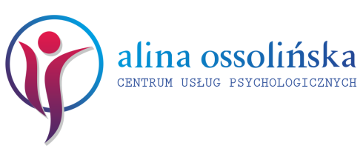
ADRES PRACOWNI PSYCHOLOGICZNEJ: